Занятие: Учимся рисовать с натуры.
Цель: развитие умения видеть и передавать в рисунке характерные особенности формы предмета, сравнительные размеры и пропорции частей и их конструктивную связь.
Задачи:
- образовательные:
- продолжать обучать детей последовательному анализу предмета, умению видеть и передавать в рисунке характерные особенности формы предмета, сравнительные размеры и пропорции частей и их конструктивную связь.
- коррекционно-развивающие:
- продолжать работу над развитием умения различать виды транспорта;
- осуществлять коррекцию недостатков сенсорного развития обучающихся;
- устранять недостатки владения техникой рисования.
- воспитательные:
- продолжать воспитывать аккуратность при работе с красками.
Форма работы на занятии: совместно-индивидуальная
Оборудование и материалы: Фотографии и рисунки различных видов транспорта, игрушки различного вида транспорта, таблицы поэтапного рисования вертолета, простой карандаш, альбомный лист, резинка, краски, непроливайка, кисточки.
Ход занятия
    - Организационный момент.
- Приветствие обучающихся.
- Проверка психологической готовности к занятию.
- Вы готовы к занятию? Садитесь удобно и внимательно слушайте меня.
    - Сообщение темы занятия, повторение ранее изученного.
- Педагог. Ребята, мы сегодня с вами продолжим работу рисования с натуры. Тема нашего занятия звучит так: «Учимся рисовать с натуры». А какая у вас любимая игрушка? (Ответы детей)
- Как вы думаете, какую игрушку мы будем сегодня рисовать? (Ответы детей) Но, чтобы узнать, давайте соберем картинку. (Раздаю разрезанные картинки. Дети собирают картинку и видят, что изображено на ней)
- Педагог. Молодцы ребята! А как мы назовем одним словом, то, что изображено у вас на картинках? (Ответы детей: транспорт)
- Скажите, пожалуйста, какие виды транспорта вы знаете? (Ответы детей)
- К какому виду транспорта относится грузовик?
- Кто еще назовет какой-нибудь наземный транспорт? (легковая машина, трактор, автобус)
- А к какому виду транспорта относится самолет?
- Кто еще назовет какой-нибудь воздушный транспорт? (вертолет, воздушный шар, ракета, дирижабль)
- И к какому виду транспорта относится пароход?
- Кто еще назовет какой-нибудь водный транспорт? (яхта, парусник, корабль)
- Молодцы ребята!
    - Актуализация знаний.
- На прошлом занятии мы уже рисовали с вами. Так давайте вспомним, как нужно рисовать транспорт. Вспомним и закрепим поэтапный метод рисования автомобилей, грузовиков, поездов, спецтехники, пароходов, кораблей, лодок, подводных лодок, парусников, самосвалов, локомотивов и многого другого.
- Помните! Любая ошибка, сделанная в самом начале процесса рисования, может безнадёжно испортить конечный результат. Возможно, поначалу вам будет трудно рисовать криволинейные контуры (круглые, яйцеобразные или похожие на сардельку) или вообще вести карандаш по бумаге к намеченной точке. Не отчаивайтесь! Сохраняйте энтузиазм, продолжайте рисовать с упорством и терпением. Чем больше практики, тем выше мастерство. При желании можете использовать циркуль - художники-профессионалы не считают это зазорным для себя.
- Машины бывают разные: такси, автобус, троллейбус, грузовик.
- Мы рассматривали сначала грузовик
- 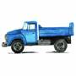из каких частей он состоит. Что у него больше: кабина или кузов. Какой формы колеса. Может ли машина ездить без колеса. Как расположить на листе: горизонтально или вертикально.
- Грузовики относятся к грузовому транспорту. Среди них есть грузовики с крытым кузовом. Они называются фургоны.
- 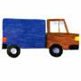 Такие машины занимаются грузовыми перевозками.
- В бензовозах возят бензин на автозаправочные станции.
- 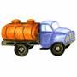
- Троллейбусы и автобусы относятся к пассажирскому транспорту. Пассажирский транспорт назван так потому, что он перевозит пассажиров. Чем автобус отличается от троллейбуса?
- 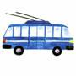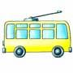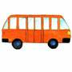
- Легковые машины перевозят людей.
- 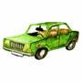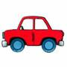
- Есть машины специальные, например трактор.
- 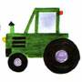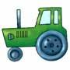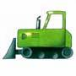
- Трактора работают на полях. Весной они вскапывают землю, а осенью помогают собирать урожай. Обратим внимание на колёса: какие большие, какие меньше - задние или передние?
- Подъёмные краны работают на стройках.
- 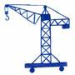 Они помогают строителям возводить высотные дома.
- Есть ещё и такие машины. Сзади вместо кузова у них находится специальная лестница, которая может выдвигаться на разную высоту. При помощи этой лестницы рабочие развешивают на улицах флаги и гирлянды к праздникам.
- 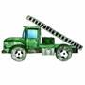
- Пароходы и корабли относятся к морскому транспорту.
- 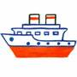 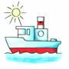Они плавают по морям, перевозя людей и различные грузы.
- Все мы не раз с восхищением смотрели военные парады, которые показывали по телевизору. В них участвует мощная военная техника, бронетранспортёры.
- 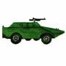
- Есть у нас еще поезда, электрички. Они тоже перевозят людей и различные грузы..
- 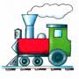
- Самолёты относятся к воздушному транспорту. Ежегодно они перевозят миллионы людей в разные уголки нашей страны. Обратим внимание на форму самолёта. Какой овощ он напоминает? Рисовать самолёт нужно из нескольких частей (корпус, крылья, хвост, иллюминатор). 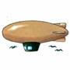 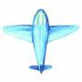 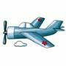
- Вертолёты тоже перевозят людей, но ещё они помогают и в сельском хозяйстве: тушат пожары и распыляют удобрения.
- 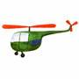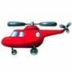
- Вот сегодня мы с вами и нарисуем вертолет.
- А какие материалы нам для этого нужны? (ответы детей).
- Возьмите альбом, простой карандаш, резинку и попытайтесь нарисовать вертолет. Приступая к работе, не забывайте о правилах изображения (напоминаются правила: не нажимать на карандаш, не махать карандашом, чтобы не поранить соседа).
- Итак, как нужно расположить альбом? (горизонтально или вертикально).
- Сначала мы рассмотрим его. Из каких частей состоит вертолет? Какие есть детали у него? Посмотрите, как я буду рисовать его.
- (Педагогический рисунок на доске. Учитель объясняет последовательность выполнения рисунка и показывает на образцах)
- 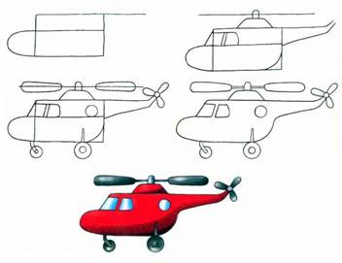
- 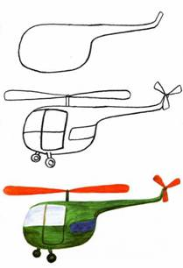
- Физкультминутка.
    - Практическая работа детей.
- Задания:
- выполнить набросок рисунка вертолета используя простой карандаш;
- правильно расположить рисунок на листе бумаги;
- правильно передавать в рисунке характерные особенности формы предмета, сравнительные размеры и пропорции частей и их конструктивную связь;
- аккуратно работать красками.
- Целевые обходы учителя:
- Проверка за организацией обучающимися рабочего места.
- Наблюдение за правильностью выполнения приемов работы.
- Оказание помощи обучающимся, испытывающим затруднения.
- Контроль за объемом и качеством выполненной работы.
- Молодцы, ребята! Вы сегодня все очень хорошо поработали.
- Наведите порядок на рабочем месте.
    - Итог занятия.
- Выставка работ.
- Самоанализ деятельности.
- Беседа по вопросам:
- Что вы нового узнали на уроке?
- Смогли ли вы решить сложную задачу изображения транспорта?
- Были ли у вас затруднения в работе, как вы их преодолевали?
- Довольны ли вы своей работой?
- Какой из представленных рисунков вам понравился более всего и почему?

